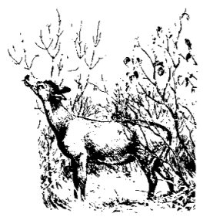
Stanoviště: Co zvířata potřebují k životu
Aby zvířata přežila, potřebují jídlo, vodu a bezpečný domov. Vědět, co zvířata potřebují k životu, vám pomůže v pátrání po stopách zvířat v divočině.
Potrava je nezbytná pro všechny volně žijící živočichy. Některá zvířata jedí části rostlin, jako jsou ořechy, bobule, listy a větvičky. Tato zvířata, zvaná býložravci, mohou žít pouze tam, kde rostou jejich rostliny. Jelen a králíci jsou příkladem býložravců.
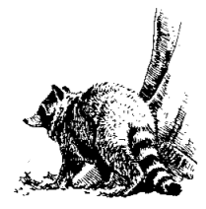
Jiná zvířata jedí hmyz, myši, králíky a jiná zvířata. Zvířata, která požírají jiná zvířata, se nazývají masožravci. Tato zvířata jsou schopna žít pouze tam, kde mohou ulovit potravu. Rysové jsou masožravci, stejně jako jestřábi a sovy.
Zvířatům, která požírají jak rostliny, tak zvířata, se říká všežravci. Tato zvířata, jako jsou mývalové a vačice, mohou žít na mnoha místech. Lidé jsou také všežravci!

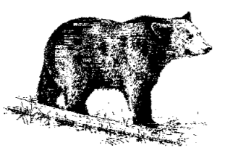
Kromě potravy potřebují zvířata i vodu. Louže, prameny a rybníky poskytují pitnou vodu všem zvířatům. Některá zvířata mohou získat všechnu vodu, kterou potřebují, z potravy a z rosy.
Úkryty jsou cokoliv, co poskytuje zvířeti a jeho mláďatům ochranu před počasím a nepřáteli. Například králík se schovává pod keře, když je poblíž liška nebo jestřáb. Svišti lesní se zase ukrývají v podzemních norách. Naše krytí je budova, ve které žijeme.
Spolu s krytím potřebují zvířata určitý prostor. Velká zvířata, jako medvěd, mohou putovat několik kilometrů za potravou. Na druhou stranu, některá malá zvířata nemusí nikdy cestovat dál než několik desítek metrů od svého domova. Každé zvíře musí být schopno najít veškerou potravu, vodu a pokrýt své potřeby v prostoru, kterým cestuje.
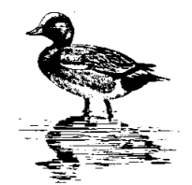
Stanoviště je oblast, kde zvířata žijí. Můžeme ho brát jako adresu zvířete. Stanoviště zvířete má vše, co potřebuje k životu. Les je sídlem veverky obecné. Uvnitř lesa si veverka staví hnízda v dutých stromech a jí ořechy a semena stromů. Močál je sídlo ondatry a různých druhů na vodu vázaných ptáků. Mezi další biotopy v Česku patří pole a louky, jezera a rybníky, potoky a řeky.

